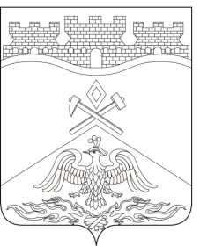
Российская Федерация
Ростовская область
г о р о д Ш а х т ы

ГОРОДСКАЯ ДУМА

РЕШЕНИЕ № 329

37-го заседания городской Думы города Шахты

Принято 21 февраля 2023 года

О внесении изменений в
«Положение о муниципальной службе в городе Шахты»

В соответствии Федеральным законом от 02.03.2007 №25-ФЗ
«О муниципальной службе в Российской Федерации», Областным законом от 09.10.2007 №786-ЗС «О муниципальной службе в Ростовской области», Областным законом от 26.12.2022 №814-ЗС «О внесении изменений в отдельные областные законы», городская Дума города Шахты

РЕШИЛА:

- Внести в «Положение о муниципальной службе в городе Шахты», утвержденное решением городской Думы города Шахты от 28.02.2008 №425 следующие изменения:
- часть 1 статьи 8 дополнить пунктом 11 следующего содержания:
«11) приобретения им статуса иностранного агента.»;
- часть 1 статьи 16 дополнить пунктом 5 следующего содержания:
«5) приобретения муниципальным служащим статуса иностранного агента.»;
- в пункте 5 части 1 статьи 17 слова «в системе обязательного пенсионного страхования, для хранения в информационных ресурсах Пенсионного фонда» словами «в системах обязательного пенсионного страхования и обязательного социального страхования, для хранения в информационных ресурсах Фонда пенсионного и социального страхования».
- Настоящее решение вступает в силу со дня его официального опубликования.
- Контроль за исполнением настоящего решения возложить на исполняющего обязанности главы Администрации города Шахты А.В. Тушминцева и комитет городской Думы города Шахты по местному самоуправлению и молодежной политике (О.Н. Данилов).

Председатель городской Думы -
глава города Шахты А. Горцевской

21 февраля 2023 года

Разослано: Министерству региональной политики и массовых коммуникаций Правительства РО, Администрации города Шахты, прокуратуре г.Шахты, СМИ, дело.

